
GRUPO DE INVESTIGACIÓN CUERPO, SUJETO Y EDUCACIÓN
FACULTAD DE CULTURA FÍSICA, DEPORTE Y RECREACIÓN
LÍNEA DEPORTE Y SOCIEDAD.
Autores: Yennys González De los Reyes, Rafael Díaz, Janner Puentes & Diego Leal
CORRELACIÓN ENTRE FACTORES ANTROPOMÉTRICOS Y FUERZA EXPLOSIVA DEL TREN INFERIOR EN JUGADORES JÓVENES DE BALONCESTO EN BOGOTÁ- COLOMBIA.

INTRODUCCIÓN  El baloncesto es uno de los deportes más populares en el mundo cuenta con más de 450 millones de practicantes y reúne a 211 federaciones nacionales afiliadas a la FIBA(Drinkwater et al., 2008).Se han encontrado diferentes artículos que estudian y analizan la las características antropométricas, la composición corporal y el somatotipo en jugadores de baloncesto en el género masculino, así como de sus exigencias fisiológicas, el nivel de condición física y las características propias según la posición de juego, como muestra (Salgado, Sedano, Trigueros, Izquierdo & Sáenz; 2009) y (Costa; 2011).Sin embargo la mayoría de estos estudios son de origen extranjero. Finalmente, las medidas de comparación a nivel antropométrico y de condición física en Colombia se hacen con referencia a estándares internacionales, lo cual implica desde luego problemas comparativos y de evaluación objetiva, ya que las diferentes tablas o medidas no corresponden con la realidad motriz y antropométrica de la media de los baloncestistas colombianos.  OBJETIVOS  Determinar la correlación entre los factores antropométricos (% graso, talla, peso, IMC, somatotipo y composición corporal) con respecto a la fuerza explosiva del tren inferior en función de la edad.  MATERIALES Y MÉTODOS  Se usó un diseño no experimental, cuantitativo de corte transversal con un total de 53 jugadores jóvenes hombres divididos en tres categorías infantil(n=13); pre-juvenil (n=20) y juvenil (n=20).    Para cada una de las valoraciones antropométricas se siguieron las técnicas recomendadas por (ISAK). Se analizó cada una de las variables, en las respectivas categorías con los siguientes métodos: El somatotipo se analizó a través del método de Heath y Carter (1990), el IMC de Quetelet, la composición corporal método tetra-compartimental propuesto por Matiegka(1921) y el porcentaje graso con la fórmula de Yuhaz(1974). Para medir la fuerza explosiva del tren inferior se usó la batería de Bosco (1994), CMJ y ABK. Para el análisis estadístico se utilizó el programa RStudioVersión 3.0.3.  RESULTADOS  Se encontró que en las tres categorías el comportamiento del somatotipo no es homogéneo, con un índice de dispersión del somatotipo, para las categorías: infantil de 5.39, pre juvenil de 3.16 y juvenil de 4.63. En cuanto a la dispersión morfo genética del somatotipo se encontró que es elevada en los tres grupos;infantil 2.48, pre juvenil 1.40 y juvenil 1.97. El somatotipo medio de la categoría infantil es meso-endomórfico mientras que en las categorías pre juvenil y juvenil es meso-ectomórfico. |  | 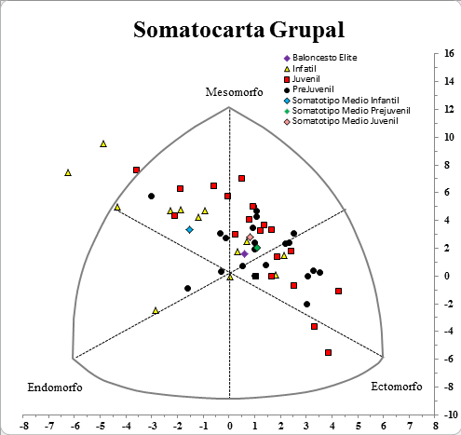  Los resultados muestran una Correlación de rp = -0.47 entre % graso ABK. La distribución de los datos de la talla no es normal Shapiro – Wilk P<0.05. Para el contraste entre medias se utilizó estadística no paramétrica Kruskallwallis P<0.05, se encontraron diferencias significativas entre los grupos. El mediana en ABK es de 33.4 y en CMJ es de 26.2.  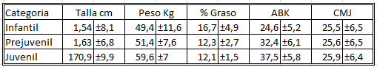  CONCLUSIONES  Los jugadores jóvenes de baloncesto, muestran diferencias entre las categorías analizadas en cuanto a las características antropométricas analizadas como la talla, peso y composición corporal.  Los factores antropométricos se correlacionan positivamente con la fuerza explosiva del tren inferior.  BIBLIOGRAFIA  1.Abdelkrim BN, El Fazaa S, El Ati J. Time-motion analysis and physiological data of elite under-19-year-old basketball players during competition. Br J Sports Med 2007 Feb; 41 (2): 69-75.  2.Delextrat, A. & Cohen, D. (2008). Physiological testing of basketball players: toward a standard evaluation of anaerobic fitness. Journal of Strength and Conditioning Research,22(4): 1066-1072.  3.Drinkwater, E., Pyne, D. & McKenna, M. (2008). Design and Interpretation of Anthropometric and Fitness Testing of Basketball Players. Sports Medicine, vol. 38, issue 7, págs. 565-578. Australia.  AGRADECIMIENTOS  A la entrenadora Yenny Pinilla y los jugadores de las diferentes categorías del club pumas de Bogotá- Colombia, sin su colaboración hubiera sido imposible este estudio.  A el fondo para el desarrollo de la investigación en la Universidad Santo Tomás FODEÏN por su apoyo económico.

